- UNA APROXIMACIÓN AL MODELO FLIPPED CLASSROOM

- HISTORIA DEL FLIPPED CLASSROOM
http://www.theflippedclassroom.es/infografia-the-flipped-classroom/

- LOS CUATRO PILARES DE FLIPPED CLASSROOM
https://www.youtube.com/watch?v=6tjCW9Mv1yA

- FC: LA VERSIÓN FLIPPED “IN CLASS”
Modificación del modelo Flipped Classroom: la versión “in class”
Ya lo has intentado…, y no salió todo lo bien que pensabas… o simplemente has oído hablar del FC y quieres probar, pero te da la sensación de que no va a funcionar en tu escuela. No te rindas todavía, seguro que con unos pequeños “arreglos”, lo podemos reconducir.
En su “2013 Resumen Ejecutivo”, la Red de Aprendizaje Flipped informó que los maestros que practican flipping han apreciado “un rendimiento más alto de los estudiantes, una mayor participación, y mejores actitudes hacia el aprendizaje y la escuela”
Pero este enfoque tiene la pega de la falta de control que tenemos los profesores sobre lo que sucede en casa. Por ejemplo, no podemos garantizar el acceso a Internet fiable y consistente en todos los hogares, todavía no en el 100% de los casos. Aún así, quienes están comprometidos con flipping han encontrado soluciones creativas:
- Trabajar la parte ”en casa” en la biblioteca del centro, horas de trabajo personal…
- Cesión de dispositivos con conexión de datos.
- Almacenamiento y distribución de los vídeos unidades flash o DVD.
Estas, en mayor o menor medida, son soluciones viables. Aún así, el trabajo extra puede disuadir a algunos profesores de dar el salto.

Modificar el Aula Concepto Flipped
Ninguno de estos problemas debería ser una razón para dejar de intentarlo, pero no hay otra manera de aplicar el modelo FC sin los problemas asociados con el envío del trabajo a casa. A esta modificación, la llamo la “Flip en la clase". Esta variante funciona así: Al igual que con el FC, el maestro graba previamente la clase o parte de ella, pero en lugar de hacer que los estudiantes vean el contenido en casa, el vídeo se convierte en una “fase” o “rincón” en la clase en la que los alumnos van rotando. El resto del tiempo se dedica a otras actividades de trabajo con algunas actividades relacionadas con la lección y así, otros estudiantes se centran en diferentes contenidos del curso. Al igual que con el FC “Clásico” la instrucción directa corre por cuenta del alumno, lo que libera el maestro para más tiempo con el uno-a-uno.

Ventajas
Además de poder superar las ventajas explicadas anteriormente, podemos destacar otras:
- El profesor puede controlar si los alumnos están realmente viendo el vídeo. Cuando la atención comienza a desviarse, el docente puede lograr que los estudiantes se pongan a la tarea de nuevo “en marcha” de forma inmediata. Para controlar este factor aun más, se puede utilizar herramientas como Educanon, que permiten incrustar una evaluación de opción múltiple en cualquier vídeo en línea.
- El profesor puede responder a las preguntas con más inmediatez. Y para los estudiantes que tienen más dificultades, el maestro puede remitirlos directamente al vídeo para un repaso.

Desafíos
Esta modalidad Flipped no está exenta de sus propios desafíos:
La planificación es más difícil. Al tratarse de períodos de clase diarios más cortos, la planificación en el propio aula es un poco más complicada. Además, se necesitan suficientes dispositivos para dar trabajo a los alumnos que no han visto el vídeo y algunos que sí los tienen y los han visto. Ese tipo de sistemas de rotación lleva tiempo.

- Ventajas y posibles problemas en su implantación
Lee estos textos y comenta en el foro ¿cuál es el sentido de fondo de este planteamiento?
5 cosas que me hubiera gustado saber cuando empecé a darle la vuelta a mi clase: (experiencia de una profesora de primaria)
Como no todo en esta vida es fácil, es de recibo anticiparse a los problemas que te puede plantear dar la vuelta a tu clase. No siempre tenemos todo a nuestro favor, pero, a veces, la experiencia de otros facilita mucho la tarea. El autor y protagonista del vídeo: https://www.youtube.com/watch?v=4JPdGlyt6gg, John Sowash, an Electric Educador, explica los problemas con los que se encontró al dar el cambio en su clase y que se resumen en cinco:
- Grabar los vídeos requiere más tiempo del que parece. No se trata sólo de grabarlos, hay que colgarlos, comprobar que el acceso es fácil para los alumnos, etc.
- Se puede utilizar lo que otros han hecho, no trates de hacerlo todo tú sólo “de una atacada”, utiliza lo que otros profesionales han puesto en youtube, teachertube, vimeo y comparte lo tuyo, todos salimos beneficiados. Así, ahorras tiempo para ayudar a los alumnos.
- No te sorprendas si a algunos de tus alumnos no les gusta tu cambio metodológico, es muy cómodo escuchar relajado al profesor en clase en lugar de trabajar. No te desanimes con esto, los cambios tienen su coste.
- No trates de hacer todo el primer año, ve poco a poco, toma un par de temas para empezar a trabajar de otra forma, vas aprendiendo y tus alumnos también. Ya irás avanzando. Si tratas de ir a por todas, quizá te desanimes al ver que no llegas a todo.
- Planifica tareas para el tiempo de clase, esto es la clave, nunca te quedes sin actividades en la recámara, sobre todo sabiendo que se trata de ir a desarrollar el máximo potencial de tus alumnos.

¿Flippear o no Flippear?: I want you for feedback! (Experiencia de un profesor de universidad)
¿Flippear o no flippear? Esa NO es la cuestión esencial.
Lo que realmente importa es generar dinámicas de aprendizaje eficientes en el aula. Yo diría que lo que tenemos que hacer es revisar lo que acontece cada día en nuestras aulas y si eso nos gusta o no, analizar cuáles son las actividades que funcionan realmente, aquellas a las que nos hubiera gustado dedicar más tiempo y cuales otras nos gustaría eliminar.
¿Yo le estoy intentado dar la vuelta a mis clases?: sí.
¿Lo voy a seguir haciendo?: definitivamente sí.
Acabo de finalizar mi periodo docente con los alumnos del primer curso del grado de educación y, previsiblemente, futuros maestros. Pero… ¿me he siento realmente satisfecho? En unos grupos tan numerosos de alumnos (cerca de 80) nunca llegué a saber de una manera clara si, realmente, “el modelo llegaba a todos” y en qué medida se implicaban. Pero gracias a las tecnologías, pude comprobar algunos resultados. Por ejemplo, utilizando SOCRATIVE, pude ver que mientras al principio del curso el porcentaje de alumnos que habían leído el material propuesto, la presentación o visualizaron el vídeo, que habían preparado preguntas en el wiki (5-10), eran entre un 6 y un 12%.
Al finalizar el periodo lectivo el porcentaje de estudiantes que se habían leído el material propuesto, la presentación o visualizaron el video, habían preparado preguntas en el wiki (25-35) eran entre un 30 y un 44%.
Así que me cada día me iba preguntando qué es lo que funcionaba, lo que no, y ¿en qué me gustaría emplear más tiempo de la clase con los alumnos? Entre otras cosas, ir eliminado la parte más expositiva para suscitar actividades más cercanas al entorno de trabajo de mis alumnos como futuros maestros y que estimulasen en ellos procesos intelectuales de orden superior.
Lo menos importante en el uso de la tecnología, es la propia tecnología.
Frecuentemente en sesiones de formación con profesores surge inevitable el tema de la utilización de las TIC y de forma recurrente se realizan comentarios que reflejan actitudes diversas, las más de las veces fruto de apriorismos poco fundados.
- A los que dicen que el empleo de la tecnología en la educación supone un proceso de “automatización” yo les diría exactamente lo contrario. El uso de la tecnología ha traído la posibilidad de una atención más individual (no diría personal con 80 estudiantes) en mis clases, dándome tiempo para conocerlos mejor.
- A los que dicen que el empleo de la tecnología en la educación no supone esfuerzo, rigor y trabajo intelectual, les diría que es porque probablemente no han diseñado actividades que así lo impulsen…están pensando en términos de sustitución, no de transformación…
- A los que dicen que bastante utilizan las tecnologías nuestros jóvenes como para emplearlas también en el aula, les diría que no se trata simplemente de utilizarlas, sino de educarles para hacerlo adecuadamente.
Más allá de la mejora de las calificaciones y de los exámenes, la experiencia de aprendizaje diferenciado y personalizado que el FC potencialmente ofrece, me ha permitido crear un ambiente mucho más enriquecido en el aula, con más posibilidades para la interacción, la participación y con estudiantes más motivados por aprender. ¿Qué más puedo pedir?
Si ya lo dije antes, lo más importante de la tecnología no es ésta, sino el diseño didáctico que empleemos.

- NIVELES DE IMPLEMENTACIÓN
https://www.youtube.com/watch?v=bWraeZEVK58

- La relación entre el modelo Flipped Classroom, Flipped Learning y el Blended Learning
El Blended Learning - (aprendizaje mixto) se puede entender como el modelo más “maduro” de Flipped Learning, lo que supone una combinación de herramientas en línea y la instrucción en clase presencial. Esta modalidad estaría en contraste con modelos en los que se lleva a cabo el aprendizaje exclusivamente en línea (a través de las escuelas virtuales y cursos en línea), y los modelos que no se introduce ningún componente basado en TIC.
Si tenemos presente las enormes posibilidades de las tecnologías y su alto grado de dominio entre los estudiantes, la pregunta que los docentes nos deberíamos plantear es ¿porqué no adaptar parte de nuestro curriculum a un modelo BL? Nuestros alumnos ya viven sus vidas en una combinación de espacios digitales y reales.
Afortunadamente cada vez más escuelas están tratando de incorporar modelos que se centran en el aprendizaje de los estudiantes como motor de su acción. Muchos maestros han sido capaces de incorporar con éxito herramientas de enseñanza en línea, como la Khan Academy y Learnzillion para mejorar sus competencias básicas.
Aunque en esta web venimos abordando frecuentemente distintos tipos de herramientas, haremos un resumen simplificado:
1 – Herramientas para la gestión de la clase
- Sistemas de gestión del aula
- Sistemas de clasificación
- Sistemas de gestión de proyectos
2 – Herramientas para el aprendizaje
- Herramientas de estudio
- Redes personales de aprendizaje
- LMS
- Portafolios Digitales

- Evidencia sobre la eficacia del modelo FC (1/2)
Mira este infográfico sobre un estudio reciente que evalúa la eficacia del modelo FC.

- Evidencia sobre la eficacia del modelo FC (2/2).
James Szoka maestro y administrador nos muestra la evidencia empírica que demuestra la mejora de los resultados de aprendizaje en grupos de alumnos que siguen el modelo FC.
Mientras fui administrador en un distrito rural de la escuela secundaria en los Estados Unidos, con el nivel de pobreza bastante acusado (contaba con un sistema de comedor gratis o reducido de alrededor del 65 %, que constituye uno de los indicadores del nivel de la pobreza en los sistemas escolares de los Estados Unidos), observé que varios maestros de mi centro ponian en funcionamiento un aula inversa: diseñando y creando para ello sus propios materiales.
Se crean más de 250 podcasts de vídeo para proporcionar contenido de aprendizaje a todo el distrito. Al visitar las aulas de los profesores que habían invertido sus clases, pude ver grupos de estudiantes que trabajan juntos en “problemas del mundo real,” otros, con más dificultades, repasando o trabajando con el profesor, y también aquellos estudiantes que estaban muy por delante de los demás en sus clases y que trabajaban a su ritmo.
Realizamos una investigación en esa escuela rural para comparar la eficacia de los dos modelos con relación al aprendizaje de Álgebra II / Trigonometría. Contamos con una muestra suficientemente grande de estudiantes para comparar los que seguían un modelo “tradicional” y los que seguían el modelo de aula inversa.
Los datos fueron recogidos durante el primer trimestre del curso escolar 2010-2011 (el grupo de prueba para el modelo de FC lo constituían 20 individuos y el grupo de control para el método “tradicional” lo formaban 31). Al final del segundo semestre, los estudiantes que trabajaban con materiales en podcast obtuvieron un promedio de calificaciones en su clase de matemáticas de 3.2/4 , (un promedio de “B”) . Los estudiantes que seguían las clases “tradicionales” obtuvieron por su parte un promedio de 2,52 /4, (C +).
El porcentaje de estudiantes que seguían la clase por video podcasting que recibieron una calificación de “A” durante el segundo semestre fue del 50%, mientras que el porcentaje de estudiantes en la clase tradicional que recibieron esa misma nota fue del 39 %. De los 20 alumnos de la clase que seguía el modelo FC, 4 alumnos no cubrieron la misma “cantidad de contenido” que alcanzaron esos estudiantes del modelo “tradicional”. A estos estudiantes se les dio una calificación de ‘Incompleto‘ y se les indicó que completaran una "cantidad mínima de trabajo" previamente determinada pro el maestro. Estos estudiantes fueron dirigidos por el profesor durante el siguiente periodo para mejorar su tasa de finalización.
Esta tasa de no realización de una determinada tarea en un determinado plazo, puede proporcionar evidencia de la conducta del estudiante hacia este modelo y la mejora de la “profundidad frente a amplitud” del aprendizaje.
En definitiva: las diferencias percibidas para la mayoría de la clase nos llevaría a reforzar el argumento de que el modelo FC posibilita una comprensión más profunda de los temas, pero no necesariamente la cobertura de todos los temas para todos los estudiantes.
Un estudio similar se llevó a cabo en el nivel universitario. En la revista The Economist (The Economist, 2011) , referenció un artículo que había sido recientemente publicado en “Science”: el profesor de la Universidad de British Columbia, Louis Deslauriers, estudió a 850 estudiantes de ciencias de pregrado que seguían un curso obligatorio de física.
Al comienzo del periodo académico, los estudiantes fueron distribuidos en dos grupos. Ambos grupos siguieron una modalidad típica de clase magistral durante las 11 semanas del curso impartida por parte de profesores competentes y de reconocido prestigio. A las 12 semanas, los estudiantes del grupo experimental cambiaron a una modalidad “flipped”. El tiempo de clase se dedicaba a la resolución de problemas y la discusión y la adquisición de contenidos se dejaba como tarea por parte del alumno a realizar fuera del aula. A este método de entrega se le denominó “práctica deliberada” en el artículo citado en lugar de un “aula inversa”, pero las similitudes son claras.
Los estudiantes en el grupo de control continuaron con el formato de conferencia-clase magistral. Al final de la semana 12 a todos los estudiantes se les pasó una prueba para determinar su nivel de adquisición de contenidos durante el periodo mencionado.
Los datos se pueden apreciar en la imagen de arriba. El Grupo de control, que seguía el modelo de conferencia-clase magistral tuvo una puntuación media de 41 % y la del grupo experimental fue de 74 %.
Según el Dr. Deslauriers y su equipo, los resultados constituyen el “el mayor aumento del rendimiento académico jamás producido y documentado en la investigación educativa, por lo que este modelo es más eficaz incluso que uno de tipo personal, uno-a-uno” (sic). Aunque la medición del efecto inmediato se produce inmediatamente después de la experiencia, en lugar de esperar a los resultados del examen de fin del periodo académico (como se suele realizar a menudo en este tipo de investigaciones), puede ocurrir que los datos estén un tanto incrementados. La asistencia en el grupo experimental aumentó un 20 % durante el transcurso de la semana que se utilizó “la práctica deliberada”, y tres cuartas partes de los miembros del grupo experimental afirmó que “habrían aprendido más si se les hubiera enseñado todo el curso de la misma forma” (The Economist, 2011).

- El modelo FC y su relación con metodologías didácticas innovadoras

- El rol del profesor y el alumno en el modelo FC
- Accede y visualiza este video que relaciona las metodologías inductivas y modelo Flipped Classroom.
https://www.youtube.com/watch?v=FeTIjHku464

- Lee entrada ¿Por qué los profesores sí cuentan más en una Flipped Classroom? y comenta en el foro tu opinión.

¿Por qué los profesores sí cuentan más en una Flipped Classroom?
Esta es una entrada traducida y adaptada de esta fuente original y está escrita por Jon Bergman
La enseñanza versa fundamentalmente sobre interacciones humanas y por eso no puede ser sustituida por la tecnología.
“En cierta ocasión, fui preguntado por un grupo de representantes estatales de educación si el aula inversa les permitiría contratar a menos profesores. Teniendo en cuenta que prácticamente todo el conocimiento de cualquier materia puede ser localizado en internet, ¿donde reside el valor de los profesores?.
Cuando escuché esta pregunta, me alteré. Habían perdido completamente el espíritu del flipped classroom. Tenían la idea equivocada de que la enseñanza es puramente la transmisión de información de una persona (el profesor ) a otro (el estudiante).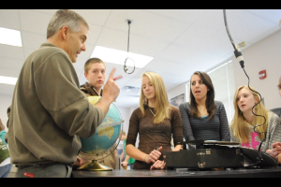
Afortunadamente, tuve la oportunidad de explicar cómo los profesores son de hecho más valiosos cuando están implicados en un proceso de aprendizaje bajo el enfoque FC. Si lo único que hicieran los profesores fuera “distribuir contenido”, entonces, tal vez, los legisladores podrían llegar a tener razón. Pero creo que los estudiantes necesitan profesores físicamente en sus aulas. Esto se debe a que los seres humanos son, en su conjunto, seres relacionales. Y la enseñanza es una interacción social entre el profesor y los alumnos y entre ellos mismos. Nuestros estudiantes nos necesitan más de lo que necesitan de un video hecho por alguien que probablemente no conocen para enseñarles algo que ellos pueden o no pueden querer aprender. La enseñanza es fundamentalmente acerca de las interacciones humanas y no puede ser reemplazado por la tecnología.
La razón por la que el Flipped Learning hace que los profesores sean más valiosos es que cambia la dinámica de la clase. Ya no es la entrega de contenido el foco de la clase, ni es la principal responsabilidad del profesor la difusión del conocimiento. Al contrario, los maestros asumen el papel de un facilitador del aprendizaje. Ellos son capaces de trabajar con los estudiantes en grupos pequeños y tienen más interacciones uno -a-uno. El simple acto de la eliminación de la instrucción directa (conferencia) de todo el grupo cambia la dinámica del aula y posibilita al profesor personalizar e individualizar el aprendizaje de cada estudiante. Cada estudiante puede recibir su “propio itinerario”, que se adapte a sus necesidades. En lugar de “una talla única para toda el grupo”, cada alumno recibe justo lo que necesita cuando lo necesita.

- Accede y visualiza este video subtitulado sobre el Diseño Universal del Aprendizaje (UDL). Comenta en el foro: ¿qué relación hay entre el Flipped Classroom y este diseño?
https://www.youtube.com/watch?v=wWSWgto9SEk

- Accede y visualiza este video subtitulado sobre la cronología de una clase Flipped.
https://www.youtube.com/watch?v=0hLy4zuFKGI&feature=youtu.be

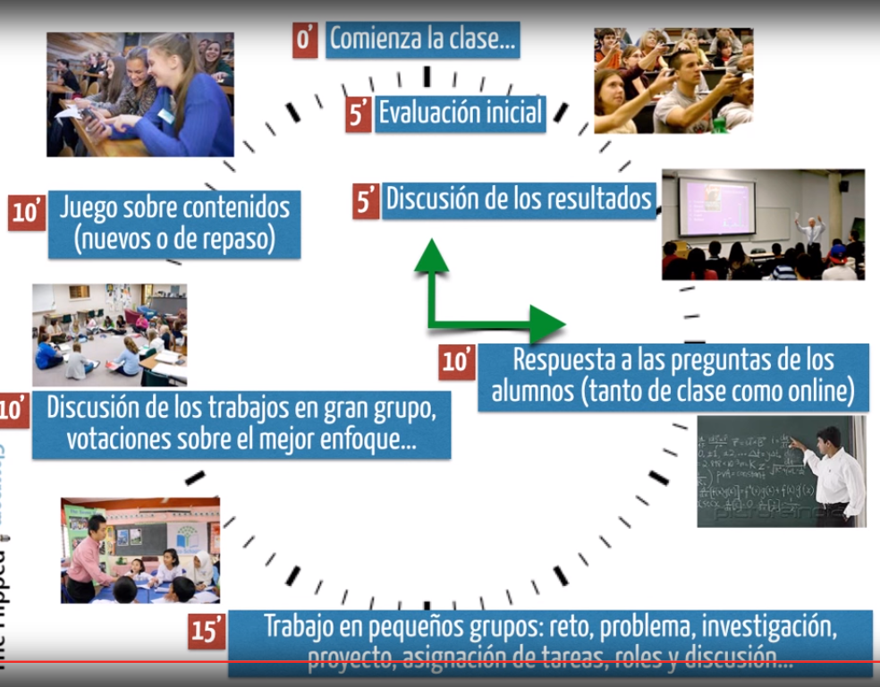

- El modelo FC y los niveles cognitivos de la taxonomía de Bloom
https://www.youtube.com/watch?v=MrBbminU9Vw

- El modelo FC y el modelo de aprendizaje de Gagné
Mira con detalle estas imágenes sobre el modelo de Gagné y comenta en el foro si empleas algunas de las herramientas o recursos mostrados:
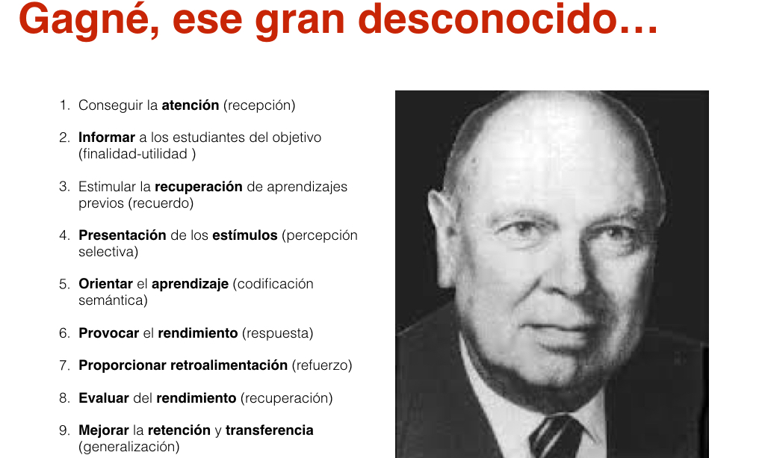
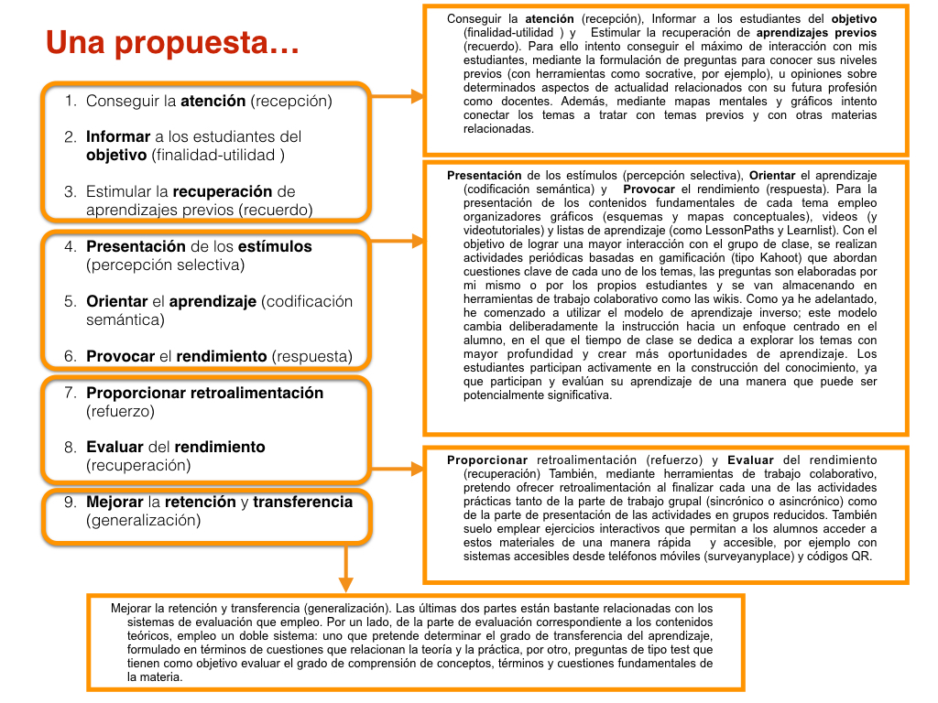

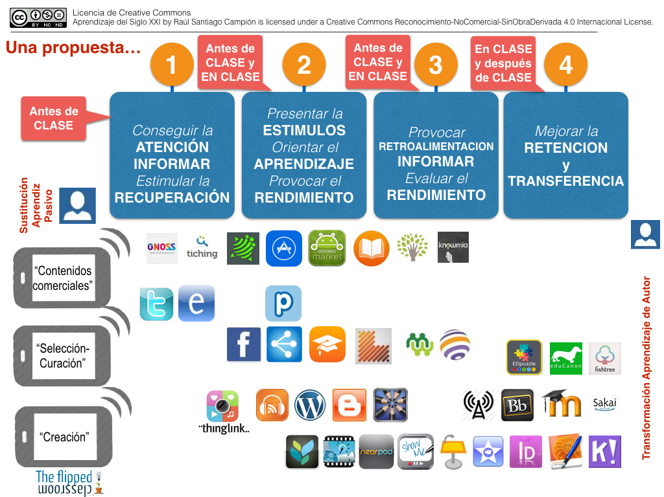

- El modelo FC y el aprendizaje cooperativo
Lee esta experiencia sobre aprendizaje cooperativo y reflexiona sobre la relación entre este modelo de aprendizaje y el FC.
Luego lee "8 cosas que debes saber sobre asesoramiento online y trabajo en equipo".

1. ¿Qué es?
En el aprendizaje basado en equipos, los estudiantes trabajan en grupos y se les asignan tareas basadas en problemas. Este enfoque se ha convertido en una metodología cada vez más valiosa en la educación superior, particularmente en los cursos en línea, donde la interacción académica y social del grupo puede enriquecer un proceso de aprendizaje al que le falta el componente del cara a cara. La evaluación de los trabajos realizados por los equipos, sin embargo, presenta un reto importante, y esta dificultad es especialmente importante en entornos en línea. Históricamente, los métodos de enseñanza se orientan hacia el aprendizaje individual, y la evaluación de los mecanismos, incluyendo notas y los comentarios reflejan este modelo. Por el contrario, en entornos de aprendizaje colaborativo o cooperativo, el instructor debe evaluar los esfuerzos individuales de los miembros del equipo, el producto final producido por el grupo, o ambos. En este sentido, el equipo de aprendizaje en línea ofrece a los profesores la oportunidad de explorar una modalidad de aprendizaje orientado al proceso con nuevas vías para la evaluación progresiva y asíncrona de trabajo del estudiante.

2. ¿Cómo funciona?
Un enfoque para la evaluación del aprendizaje en equipo en línea es el diseño de los proyectos y actividades que pueden acomodar tanto a grupos como a la evaluación individual. Estas evaluaciones, que pueden ser calificadas o no, son más eficaces cuando se producen regularmente durante el proceso de desarrollo en lugar de, simplemente, cuando se completa el proyecto. Para ello, muchos miembros de la facultad que enseñan cursos en línea eligen “visitar” el grupo en vivo o promueven discusiones en línea para observar de qué forma los estudiantes trabajan en equipo. Para involucrar más a los estudiantes, algunos de los retos de emisión consisten en que los equipos compitan unos contra otros para desarrollar o responder a las preguntas del examen. Los esfuerzos de los miembros individuales del equipo pueden ser rastreados mediante el uso de auto-evaluaciones, informes de progreso, o las prestaciones del proyecto. Al final del plazo, los estudiantes pueden completar una auditoría de equipo o de “matriz de competencias”, en la que responden a preguntas sobre la participación, contribución, o incluso la asistencia de los otros en el equipo. Por último, cuando un proyecto de grupo complejo se presenta para su evaluación, algunos instructores requieren la inclusión de un informe separado que refleje las contribuciones de cada miembro del equipo.

3. ¿Quién lo está haciendo?
El aprendizaje basado en equipo es cada vez más común en la educación superior en una creciente gama de disciplinas. En un curso de gestión en línea en St. Olaf College en Northfield, Minnesota, los estudiantes comienzan cada clase con una prueba, primero realizada por cada uno y, posteriormente, después de algunas deliberaciones, por los equipos. Los datos capturados a través de múltiples términos muestran consistentemente que los equipos se desempeñan mejor que cada estudiante de forma individual. Del mismo modo, en la Universidad Cedarville en Ohio, en química, donde se tomaron las pruebas de opción múltiple primero individualmente y después por el grupo, las puntuaciones de los equipos eran iguales o más altos que para los individuos el 84 por ciento de las veces. Debido a que muchos profesores aún son nuevos en la enseñanza en línea o cursos híbridos y pueden carecer de experiencia en el aprendizaje en equipo en esos entornos, algunas instituciones han publicado guías para la práctica. UC Berkeley ofrece un recurso llamado “Aprendizaje Colaborativo: Trabajos de grupo y Equipos de Estudio”, que ofrece recomendaciones para la evaluación de los esfuerzos del grupo. Del mismo modo, el Centro para la Excelencia en la Enseñanza de la Universidad de Medicina y Odontología de Nueva Jersey ofrece una página de portal a los papeles en el enfoque de equipo de aprendizaje llamado “Grupo y Aprendizaje Colaborativo”. El sitio posee enlaces a documentos que tratan sobre las estrategias para la evaluación del aprendizaje en grupo.

4. ¿Por qué es importante?
Con mejores herramientas online para apoyar la enseñanza y el aprendizaje en equipo, este tipo de instrucción puede volverse más común en la enseñanza en línea. Un aprendizaje eficaz basado en el equipo proporciona un medio excelente para desarrollar esta habilidad en los estudiantes; para que este proceso sea exitoso, el componente de evaluación es interesante, con independencia de que los alumnos estudien en el cara a cara o la configuración en línea.
El aprendizaje basado en equipo está predispuesto a la evaluación formativa entre los estudiantes, por sus compañeros, y por el instructor. Los estudiantes que participan en el grupo de solución de problemas consideran que han aprendido más en las sesiones de tormenta de ideas, dándole vueltas después a lo que no funcionó bien y debe ser revisado, y esto es especialmente cierto cuando se está produciendo colectivamente un producto final. Estos procesos pueden significar una mayor estructuración en la tarea, más compromiso en el proceso de instrucción, y una mayor oportunidad para la retroalimentación y el aprendizaje. Además, el aprendizaje en equipo puede ser diseñado para soportar las críticas de pares, lo que permite observaciones y orientación durante las primeras etapas del trabajo de los estudiantes, así como el refinamiento y redirección a lo largo del camino. Este método hace hincapié en la educación como un proceso en lugar de un producto y es compatible con la corrección temprana de ideas falsas y una oportunidad para andamiaje cognitivo.

5. ¿Cuáles son las desventajas?
Los estudiantes que trabajan en equipos de aprendizaje en línea con frecuencia expresan la preocupación de que no todos los miembros contribuyen por igual. Ellos ven como las evaluaciones de equipo como un cuadro negro en donde los esfuerzos individuales se promedian en un único puntaje que cada miembro del equipo recibe, independientemente de sus contribuciones relativas. Algunos estudiantes toman la mayor parte del trabajo para garantizar un producto final de calidad, haciendo caso omiso de la naturaleza desigual de este enfoque; otros estudiantes carecen de las habilidades de compromiso u organizativas necesarias para contribuir con éxito. La construcción de las actividades y el aprendizaje en equipo eficaz ayuda a los estudiantes a comprender la asignación apropiada de las tareas, la evaluación del trabajo individual. El valor de los miembros del equipo se apoya mutuamente en el proceso de aprendizaje. Los entornos en línea se puede utilizar para supervisar y evaluar las distintas funciones de un equipo de aprendizaje: la crítica, coordinación, revisión y respuesta, tanto por el instructor como por sus compañeros. Si bien es posible construir las evaluaciones del aprendizaje en equipo, el hacerlo puede ser un reto, especialmente para los instructores acostumbrados a calificar el trabajo individual, y podría requerir más tiempo para estructurar un curso con evaluaciones cualitativas.

6. ¿Hacia dónde se dirige?
El aprendizaje basado en equipo tiene el potencial de mejorar el aprendizaje en línea a través de un compromiso de los estudiantes con el contenido, con el resto de estudiantes y con el propio instructor. Dado que las tecnologías Web 2.0 están integradas en aulas en línea, el aprendizaje en equipo cada vez incluirá más el desarrollo de proyectos complejos, y las nuevas tecnologías permitirán nuevas formas de rastrear la participación y evaluar el esfuerzo individual y grupal. Las aplicaciones en línea que hacen posible determinar qué colaborador dio cada materia, harán que sea más fácil para los instructores realizar un seguimiento del esfuerzo individual, proporcionando una oportunidad para apoyar a los estudiantes en sus funciones como miembros del equipo. Por último, el movimiento hacia el aprendizaje en grupo también tiene el potencial de mejorar el modelo pedagógico basado en la conferencia, moviéndose hacia un funcionamiento colectivo de los equipos que estudian, construyen y aplican lo que han aprendido. Este modelo podría dar a los estudiantes nuevas opciones para seguir la actividad de aprendizaje más allá de las directivas del instructor.

7. ¿Cuáles son las implicaciones para la enseñanza y el aprendizaje?
Debido a que el trabajo en grupo basado en proyectos exitosos a menudo implica la evaluación continua, así como la capacidad del grupo para comunicarse bien y funcionar en equipo, esta forma de trabajar es compatible con la tendencia a confiar menos en la medición de los resultados finales y más en el apoyo al proceso de aprendizaje. Sobre todo en entornos en línea, los equipos de aprendizaje apoyan a los estudiantes en el diálogo con el contenido, la interacción en las soluciones, el diálogo con los otros, y la aplicación de las habilidades de pensamiento crítico y los conceptos que se enseñan en los cursos. El proyecto de equipo es una manera de salir del modelo de cursos en línea que evalúan de forma individual, y está orientado a la obtención de resultados con sus compañeros. Desarrollar e implementar un proceso de evaluación transparente que apoya y reconoce el aprendizaje individual y de grupo puede generar una poderosa combinación de interdependencia y cooperación entre iguales. Las herramientas de evaluación en línea que evalúan el esfuerzo individual y del grupo, apoyan esta dinámica, fomentando la confianza en la comunidad que se está convirtiendo en una característica cada vez más importante del panorama académico en línea.

8. ¿Qué relación tiene con el modelo FC?
El trabajo en grupo es una importante fuente de refuerzo de la creatividad, sentido crítico, aprovechamiento de potencialidades que en ocasiones están encubiertas, es un momento de aprender a distribuir tareas, hacerse responsable del trabajo propio y del de los compañeros. Es un momento perfecto para favorecer las relaciones sociales y la inteligencia emocional. El trabajo en equipo está presente en el modelo FC, si bien por lo general la tendencia es a que el profesor guíe personalmente al equipo en lugar de hacerlo online.

- Otras metodologías inductivas y el modelo FC: Aprendizaje Basado en Problemas, Proyectos y Retos inteligencias múltiples
Mira estos infográficos y estas entradas sobre aprendizaje otras metodologías innovadoras y reflexiona sobre su relación con el FC

- Un infográfico sobre las similitudes y diferencias entre el aprendizaje basado en proyectos y el aprendizaje basado en problemas.
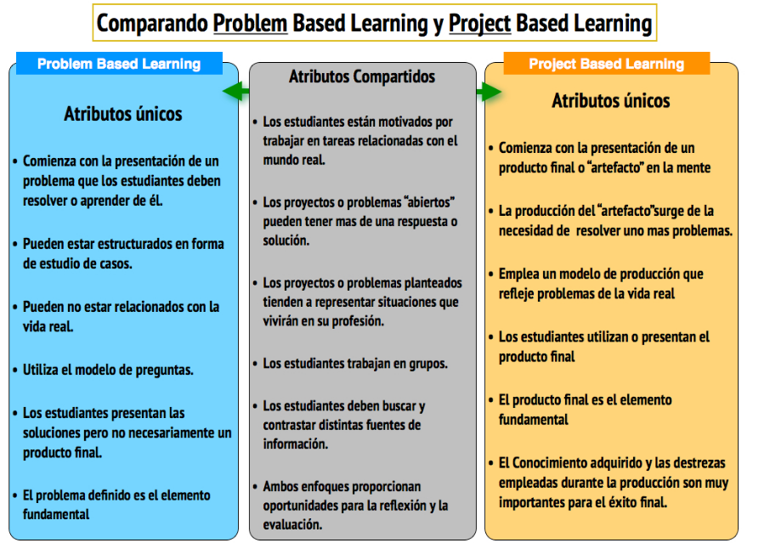

- Una entrada titulada "abrir el aula al aprendizaje cooperativo"

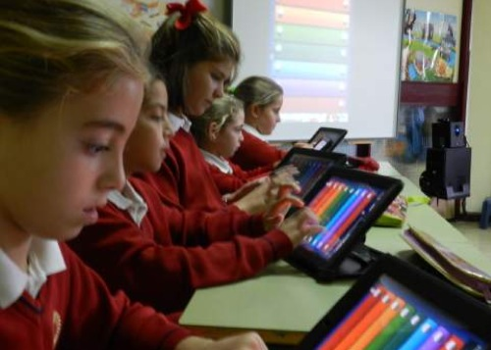
Abrir el aula al aprendizaje cooperativo

Gracias a Mercedes Molina León, Profesora de Primaria del Colegio de Attendis Grazalema. El Puerto de Santa María por su aportación
Como profesora me preocupa no sólo la educación de mis alumnas, sino su formación y el desarrollo de su personalidad. Éste es uno de los grandes retos a los que nos enfrentamos los docentes en el mundo actual: hacer que cada alumno desarrolle su potencial al máximo, capacitándose así para su actividad laboral y social en el futuro. Soy partidaria de que este reto se consigue cuando el profesor se convierte en facilitador, guía y supervisor de la actividad creativa del alumno, en definitiva; Ser útiles a los alumnos
Trabajo en el Puerto de Santa María en el colegio Grazalema del grupo Attendis. Imparto la asignatura de Lengua Española a alumnas de 5º de E.P. Para ellas, éste ha sido su primer año trabajando con Ipad en todas sus asignaturas. Ha supuesto un cambio metodológico grande para ellas, sus padres y sus profesoras. El resultado ha sido satisfactorio, con vistas a mejorar la calidad del modelo de enseñanza-aprendizaje en las aulas y mejorar el modelo de trabajo de las alumnas en sus casas. Una de las muchas cosas que aprendí tras asistir al I Simposio Mobile Learning (Córdoba marzo. 2014) fue el concepto y la necesidad de implantar en el aula el Aprendizaje Cooperativo. Y aprendí allí cómo es posible adaptar el aprendizaje cooperativo al uso de nuevas tecnologías en el aula. Del Simposio salí con la necesidad de dar un giro a la metodología de mis clases. El primer reto fue cambiar la estructura física (los pupitres) de las alumnas para que tal aprendizaje fuera eficaz. Y así fue. Pasé de tener a mis alumnas trabajando en filas seguidas a hacer equipos de trabajo formado por parejas y grupos de 3, 4 alumnas.
Lo que más me sorprendió fue que desde el primer momento cambió en ellas el ritmo de trabajo, de interés, y experimenté cómo les atraía la idea de trabajar, en lo mismo de siempre, pero aprendiendo unas de otras.
Mi experiencia en el trabajo cooperativo en el aula es la siguiente: He seguido la estructura básica llamada 1,2,4: Dicha técnica se basa en que, dentro de un equipo base, primero cada alumna (1) piense cuál es la respuesta correcta a una pregunta o preguntas que ha planteado la profesora.
En segundo lugar, se colocan de dos en dos (2), intercambian sus respuestas y las comentan. Finalmente, en tercer lugar, todo el equipo (4), debe decidir cuál es la respuesta más adecuada a la pregunta o preguntas que se les ha planteado. Para realizar esta estructura, es necesario que la profesora vaya pautando un tiempo determinado para cada parte de la actividad, por ejemplo: 5 minutos en cada parte etc. Pujolás (2008).
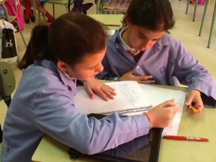
Con esta estructura hemos trabajado la comprensión lectora de textos buscando también las ideas principales, secundarias, elaborando el resumen del texto dado, o la redacción creativa de estructuras de textos: presentación, nudo, y desenlace.
Cada vez estoy más convencida de que el uso de grupos cooperativos en el aula son de gran eficacia a nivel cognitivo y de desarrollo de habilidades sociales. Los alumnos descubren su potencial de trabajo y creatividad que hace que ellos mismos se entusiasmen a la hora de colaborar por conseguir un objetivo común. Su trabajo en el aula es activo, intercambiando opiniones, construyendo por ellos mismos los conceptos que deben adquirir y van aprendiendo de los errores personales. Otro aspecto relevante del aprendizaje cooperativo es que el estudio en casa, va cobrando otra perspectiva; van asimilando los contenidos, preparando así las asignaturas con mayor entusiasmo ya que, al día siguiente, se enfrentarán de manera grupal, a nuevos retos en los que necesitarán volcar los conocimientos adquiridos tras su estudio individual. De esta manera, sí capacitamos a los alumnos para su actividad laboral y social en el futuro.
- Si quieres ampliar información, puedes leer este artículo sobre la relación de las inteligencias múltiples y apps educativas en un contexto flipped
Lee este texto resumen:

¿PBL? ¿CBL? ¿DBL?…todo tiene que ver con el aprendizaje.
Es relativamente frecuente que los profesores se planteen las diferencias entre diversas propuestas metodológicas que refuercen y hagan coherente el diseño del “modelo Flipped”. Entre estas propuestas, las más conocidas son el Discovery Based Learning, el Problem Based Learning, el Challenge Based Learning y el Case Study Based Learning. Todas ellas se centran en posicionar al alumno en el centro del aprendizaje y la tecnología juega un papel de apoyo en ese proceso. La utilización de una u otra dependerá sobre todo de la edad de los estudiantes, la naturaleza de los contenidos de aprendizaje y la madurez y experiencia de los alumnos en el trabajo cooperativo y colaborativo.
- Aprendizaje Basado en el Descubrimiento (DBL). Se estructura en torno a una teoría constructivista del aprendizaje. Se centra en la investigación que el estudiante lleva a cabo mediante la solución de situaciones, basándose en su propia experiencia y los conocimientos adquiridos para descubrir datos, relaciones y conceptos que le ayudarán a resolver un problema. Los estudiantes deben interactuar con el “mundo” mediante la exploración y manipulación de objetos, planteando o resolviendo preguntas y debates, y la realización de experimentos. Como resultado, los estudiantes pueden recordar, retener y aprender conceptos, procesos y conocimientos que hayan descubierto “por su cuenta”.
- Aprendizaje Basado en la resolución de Problemas (PBL). Implica un modelo pedagógico centrado en el alumno, en el que los estudiantes aprenden acerca de un tema en el contexto de problemas complejos, multidisciplinares y realistas. Mediante el trabajo en grupos o individualmente, los estudiantes identifican o recuerdan lo que ya saben, lo que necesitan saber, y cómo y dónde acceder a nueva información que pueda dar lugar a la resolución del problema. El papel del educador consiste en hacer preguntas de sondeo, proporcionar los recursos adecuados, y conducir las discusiones en clase, así como el diseño de las evaluaciones de los estudiantes.
- Aprendizaje Basado en Retos (CBL). Constituye una aproximación multidisciplinar muy atractiva cara al alumno y su de aprendizaje. Motiva a que los estudiantes aprovechen la tecnología que utilizan en su vida diaria para resolver problemas del mundo real. Su esencia es colaborativa y exige que los estudiantes trabajen con otros estudiantes, sus profesores y expertos en sus comunidades de todo el mundo para desarrollar un conocimiento más profundo de los temas que estén estudiando. Asumir y resolver los retos, actuar, compartir su experiencia, es parte importante de su esencia didáctica.
- Aprendizaje Basado en el Estudio de Casos (CSBL). Se trata de un método de aprendizaje acerca de una situación compleja; se basa en el entendimiento comprehensivo de dicha situación el cual se obtiene a través de la descripción y análisis de la situación, situación tomada como un conjunto y dentro de su contexto”. Implica un entendimiento comprehensivo, una descripción extensiva de la situación y el análisis de la misma en su conjunto y dentro de su contexto.

- Herramientas y recursos para el desarrollo del modelo FC-I
- Una visión general de herramientas y recursos
- Accede y visualiza este vídeo sobre herramientas; http://popplet.com/app/#/1561019
- Comenta en el foro si conoces alguna otra herramienta o si empleas alguna de las recogidas en el mapa.

- Herramientas para la creación de contenidos previos fuera del aula: videoclases, videos interactivos, mapas mentales…
DIDACTALIA
- https://www.youtube.com/watch?v=B9n6k3C79xM
  - Enlace a la web: didactalia.net

KHAN ACADEMÝ
https://www.youtube.com/user/KhanAcademyEspanol/search?query=MATEM%C3%81TICAS

Iñaki Fernández nos sigue contando su experiencia en la E.S.O., utilizando educanon.
http://www.theflippedclassroom.es/inaki-fernandez-nos-sigue-contando-su-experiencia-en-la-e-s-o-utilizando-educanon/

Después de crear mis lecciones con Keynote y subirlas a mi canal de Youtube, utilizo Educanon para que mis alumnos hagan una visión del vídeo de una forma mucho más intensa.
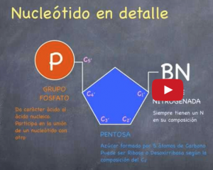
Es decir, gracias a este software gratuito, consigo que los alumnos vean la lección con especial atención, ya que, cada cierto tiempo, se les plantea una pregunta sobre el fragmento de vídeo que acaban de ver.
Yo decido en qué momento del vídeo hago una pregunta (puedo hacer las preguntas que considere oportunas a lo largo del vídeo).
Al final de la lección, el programa me facilita las respuestas correctas de cada alumno, una nota que paso a mi cuaderno de calificaciones.
Y si esto se quiere hacer con vídeos de Youtube o Vimeo que son de terceros, también se puede hacer; solo hay que poner la url del vídeo.
Ver un ejemplo de una lección de Biología para mis alumnos de 4º de ESO: (www.educanon.com/public/1409/13250)
8 cosas en 80 segundos sobre el juego y la pedagogía
- https://www.youtube.com/watch?v=HBGMKjx0acs

Manuel Jesús Fernández Naranjo nos explica su visión del FC

http://www.theflippedclassroom.es/manuel-jesus-fernandez-naranjo-nos-explica-su-vision-del-fc/

Educanon: monitorizando Flipped Classroom
Uno de los aspectos nucleares a la metodología Flipped Classroom es que una parte relevante de los contenidos escolares sea recibido por los aprendices en casa, en forma de vídeos. Costaría muy poco esfuerzo postular a favor de esta propuesta. Por ejemplo:
– a partir de una reflexión con respecto a las condiciones “ecosistémicas”: ¿es la clase es mejor escenario para recibir contenidos epistemológicos?. Definición heterodoxa de “clase”: espacio en el que el alumno deposita sus aspiraciones de relación interpersonal con sus iguales; generalmente trátase de un contexto abocado a cierto caos ambiental, salpicado de ruidos, interferencias y ocasionalmente disrupciones, derivadas de la necesidad del alumno por satisfacer esa necesidad elemental aludida. Podríamos convenir que no es el mejor escenario para permanecer centrado en un aprendizaje a veces exigente y árido, como el conceptual. Su casa, el cuarto donde habitualmente el alumno estudia, el momento en el que el discente decida ver ese mismo contenido en formato vídeo, parece a todas luces por tanto un ecosistema susceptible de generar mejores rendimientos cognitivos…
– analizando qué aporta esta propuesta respecto a los estilos cognitivos: ¿nos hemos parado a pensar en lo absurdo que resulta tener que seguir explicando un contenido hasta que el último de los n alumnos lo ha aprendido, sabiendo que n-1 alumnos ya se están aburriendo, saturando, perdiendo tiempo…? Dejar que cada alumno establezca una relación más personal con el contenido implica no solo optimizar el uso del tiempo, sino permitir el desarrollo de distintos estilos cognitivos. Verbigracia: habrá alumnos que prefieran ver el videotutorial de un tirón; otros necesitarán parar y reflexionar cada cierto tiempo; otros incluso aclarar dudas antes de seguir adelante; otros… tal vez ni necesiten visualizar el vídeo, porque ya han adquirido previamente y por aprendizajes no formales ese concepto, ese procedimiento.
– sopesando qué posibilidades se suscitan si el tiempo de clase no está casi absolutamente ocupado por la explicación de contenidos: es posible conciliar esa aspiración del alumno a relacionarse con sus iguales con el desempeño tareas cooperativas que permitan refrendar en la práctica la validez de sus aprendizajes. Solo así, solo si el aprendizaje individual (ardua conquista) da sus frutos, permite verificar su funcionalidad superando retos cognitivos en contextos de trabajo cooperativo, lograremos establecer un circuito de automotivación por parte del alumno. Podríamos expresarlo en términos menos rimbombantes: solo si el alumno comprueba que sin haberse empapado de los contenidos de los vídeos sugeridos para su estudio doméstico “no rasca bola” en las tareas escolares del día siguiente, estará dispuesto un día y otro día a hacer ese ímprobo esfuerzo (condición “sine qua non” para que el modelo Flipped Classroom sea sostenible en el tiempo).
Hemos afirmado implícitamente, por tanto, que es el diseño de situaciones de aprendizaje la clave del funcionamiento del Flipped Classroom. Sin embargo, hay herramientas que pueden también coadyuvar en la monitorización del visionado de los videotutoriales sugeridos al alumno. Un ejemplo, instrumentalmente muy simple, es Educanon: es una herramienta web que permite añadir preguntas o información a un vídeo de Youtube, Teacher Tube, Khan Academy, Shmoop o Vimeo. El docente elige en qué momento el visionado del vídeo debe ser interrumpido, formulando al alumno preguntas para verificar si ha comprendido su contenido, o textos para ampliar o aclarar información, proponer reflexiones, etc. (esta información añadida también puede incluir recursos como otros vídeos, fotos, enlaces complementarios, etc.).
El siguiente videotutorial explica su funcionamiento:
En lugar de Educalia, introducir este link
- https://www.playposit.com
Alberto Alameda nos muestra un video elaborado con Explain Everything
Aquí tenéis un ejemplo de video realizado con Explain Everything. He utilizado este video antes, durante y después del proceso de e-a de losdeterminantes. Los alumnos han podido acceder desde casa, al igual que sus familias y así aproximarse, procesar, afianzar y repasar los contenidos.
- https://www.youtube.com/watch?v=iPIzzksiA7A
Visión de Pilar Escabias
- http://www.theflippedclassroom.es/la-vision-del-fc-de-pilar-escabias/
(herramientas chulas: Keynote, inspiration,…).

- Recursos educativos en abierto
http://www.temoa.info/sites/default/files/OER_Rubrica.pdf

- Herramientas y recursos para el desarrollo del modelo FC-2
- Herramientas para la creación de contenido y actividad en el aula: Interacción con los estudiantes.
  - Resultados de un estudio sobre la utilización de quizzes y gamificación en el aula
El siguiente post es de Kahoot! Inventor and Educator in Residence, Alf Inge Wang (@ drfinge ) , Profesor de Tecnología de Juegos de la Universidad Noruega de Ciencia y Tecnología .
Existen muchos beneficios en la utilización de pruebas (quizzes) durante el desarrollo de una clase, como la evaluación del conocimiento de los estudiantes , la reflexión sobre lo que han aprendido, el hecho de que reciban retroalimentación sobre su comprensión, y los beneficios que genera “partir” una clase larga para realizar una actividad diferente. Pero, ¿realmente tiene influencia la manera en cómo se lleva a cabo la prueba en el aula?
Un proyecto de investigación sobre este tema se inició el otoño de 2013 en la Universidad Noruega de Ciencia y Tecnología (NTNU) para analizar el efecto del uso de tres enfoques diferentes durante el desarrollo de las clases:
- Ejecución de una prueba en papel
- Utilizando los Clickers sistema estudiante de respuesta simples “sin juego”
- Utilizando el entorno de aprendizaje basado en juegos Kahoot!
El estudio se realizó en la asignatura introductoria TDT4110, que se imparte a aproximadamente a 2.000 estudiantes cada año. Dado que el volumen de alumnos es tan grande, los estudiantes se dividen en cinco subgrupos de 500 estudiantes, que reciben las mismas clases. Se recogió información de tres grupos, que tienen el mismo profesor enseñando la misma lección, pero variando la forma de realizar los quizzes en el aula. Todos los estudiantes participantes en el estudio hicieron una pre-prueba en papel sobre el tema de la clase antes de la misma e hicieron la misma prueba al final. El pre post-test permitió ver lo mucho que los estudiantes habían aprendido durante el desarrollo de la clase. Adicionalmente, los estudiantes llenaron un cuestionario al final de la conferencia con preguntas acerca de su compromiso, la motivación y cómo experimentaron a la hora de realizar la prueba.
Los resultados mostraron que los estudiantes que hicieron la prueba basada en el juego (Kahoot!), aprendieron un 22% más de estudiantes que hicieron pruebas de papel, y un 52% más que los estudiantes que utilizan los transmisores del sistema estudiante-respuesta. Tengamos en cuenta, sin embargo, que los resultados del sistema de estudiante-respuesta Clickers no son fiables ya que se presentaron grandes problemas técnicos lo que dio lugar a la falta de tiempo para hacer todo el cuestionario. Estos resultados también muestran que el uso de un sistema de estudiante-respuesta no mejora automáticamente el aprendizaje sobre las soluciones de papel. Es muy importante que la infraestructura técnica sea robusta y se utilice de una manera correcta.
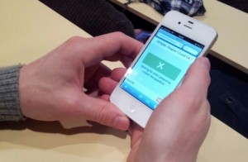
Además, los resultados mostraron que los estudiantes que utilizan Kahoot ! estaban un 25% más motivados por la prueba en comparación que con la prueba de papel , y un 21% más motivados que los estudiantes que utilizan el sistema de respuesta de estudiantes “sin juego”. Adicionalmente, los estudiantes que participaron con el cuestionario sobre Kahoot ! estuvieron, respectivamente, 12 % y 8 % más satisfechos al completar la prueba en comparación con el papel y el cuestionario sistema tipo clickers. El nivel de atención durante el desarrollo de la clase, fue respectivamente, 23 % y 19 % superior por los estudiantes que utilizaron Kahoot!.
Esto mismo ocurrió durante el desarrollo del quiz: Kahoot! fue un 46% más alto que los estudiantes que hacen la prueba de papel , y un 55% más alto que los estudiantes que utilizan el sistema de estudiante -respuesta. Por último , las ganas de hacerlo bien durante el examen fue un 22 % más por los estudiantes que jugaron Kahoot! que por parte de los estudiantes que hicieron la prueba en el papel, y un 18% más alto que el tercer grupo estudiado.
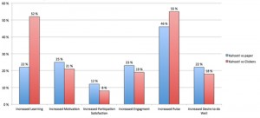
Para resumir los resultados, podemos decir que el uso de una herramienta de aprendizaje basado en el juego como la mencionada Kahoot! tiene un efecto significativo en la mejora del aprendizaje de los alumnos, de cómo se involucran y su motivación durante el desarrollo de las las clases mas teóricas. Los resultados también sugieren que un sistema de preguntas basado en el juego aumentará estos efectos en comparación con un sistema de respuesta de los estudiantes que no empleen uno de tipo lúdico. Podemos comparar estos resultados por la simple observación de cuántos estudiantes participan en este tipo de actividades durante una clase. Tras varias experiencias usando Kahoot! y el sistema de transmisores durante todo un semestre, se vio que cuando Kahoot ! fue utilizado, de promedio, más del 90 % de los estudiantes participaban en la prueba. Cuando se utilizó el sistema de transmisores (sin ningún tipo de problemas técnicos), un promedio de 50 a 60 % de los estudiantes participaron. En las encuestas que se ha pedido a los estudiantes sobre cómo estos sistemas funcionan para dar una clase, es obvio que el factor competitivo de esta herramienta realmente atrae a los estudiantes para hacer la prueba.

  - Uso de Kahoot:
- https://www.youtube.com/watch?v=9pZm9aN8MBc
  - uso de socrative:
- https://www.youtube.com/watch?v=217JWx8pzVM
b.socrative.com (profe)
m.socrative.com (estudiante)
Me gusta más:
https://www.youtube.com/watch?v=cddfeyfgfAE
  - uso de POPPLET:
https://www.youtube.com/watch?v=WRjyfqa8VT4&noredirect=1
  - USO DE FLIPQUIZ (EN INGLÉS)
https://vimeo.com/93060401

- Herramientas para la creación de contenido e interacción en un entorno LMS

  - Niveles de implantación de un modelo Flipped, learning, classroom o blended learning
https://www.youtube.com/watch?time_continue=8&v=bWraeZEVK58

Comunidad Google:
https://plus.google.com/u/0/communities/109884545472617380981
Programación de Flipped:
https://docs.google.com/document/d/1PQpgNWU-s7Go3TgAnSMtdq-bqcvqoEp3la15ZWMEUQY/pub

